人權景點校外教學課程發展方向建議表
台南市安順國中陳泰華
人權景點 | 台南孔廟
位址 | 台南市中西區南門路2號
壹、孔廟平面圖
台南孔廟規制：
左學右廟、前殿後閣；右邊是孔廟，左邊是學校明倫堂；前有大成殿，後有文昌閣。
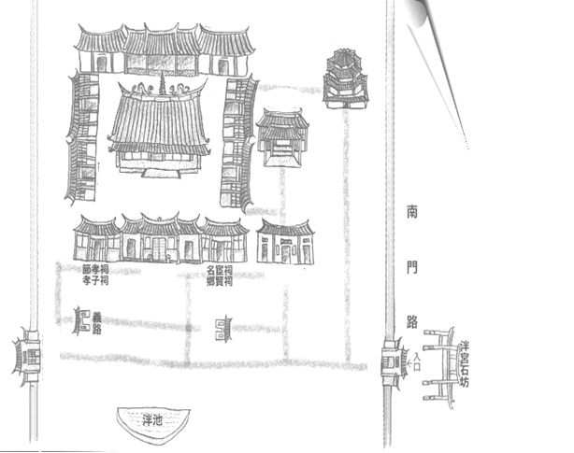
貳、歷史沿革
- 臺南孔子廟建於1665年(明永曆19年，康熙4年)，由明鄭諮議參軍陳永華建議鄭經在承天府寧南坊鬼仔埔建立(陳永華是明鄭時期開台第一名臣，有明鄭孔明之稱。)
- 初設時僅大成殿，用來祭祠孔子，又稱先師聖廟，之後又設明倫堂作為講學之用，是為全臺首學。
- 創建孔廟，除了尊崇孔子以外，同時也設立學校，開啟台灣教育之風。
- 台南孔廟於民國72年被指定為國家第一級古蹟，經四年整修，遂成今貌。
參、孔廟景點介紹
- 泮宮石坊
來到台南孔廟，首先看到的是泮宮坊，泮宮是古代諸侯的學校，以前孔廟與學校相結合，泮宮坊也就是進入學校的大門。
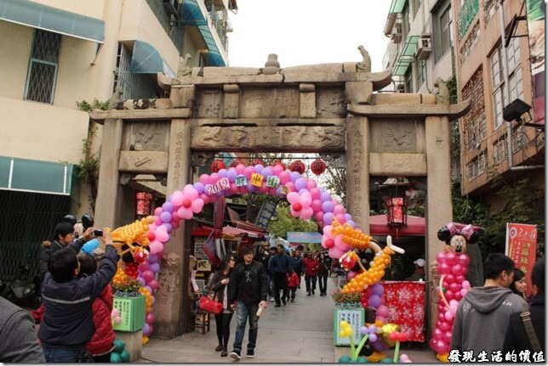  屋頂中央為葫蘆，兩端以鴟吻收尾 | 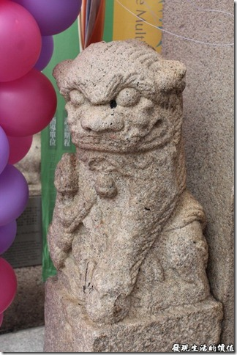  石柱前後八隻石獅更是古樸可愛
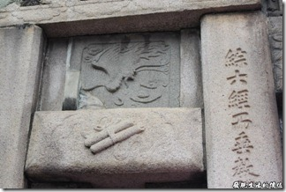 | 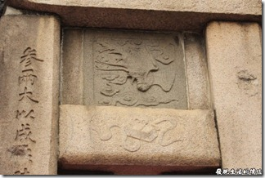
中央橫楣有優美的雙龍與琴棋書畫雕飾

- 孔廟大門
孔廟的大門有兩個分別是東大成坊和西大成坊，東大成坊開在東南方，臨南門路，是現在孔廟的主要入口，西大成方在孔廟西南方，原為關閉，經過整修後已開放通行。東大成坊建於康熙54年（1715年），西大成坊建於乾隆14年（1749年）

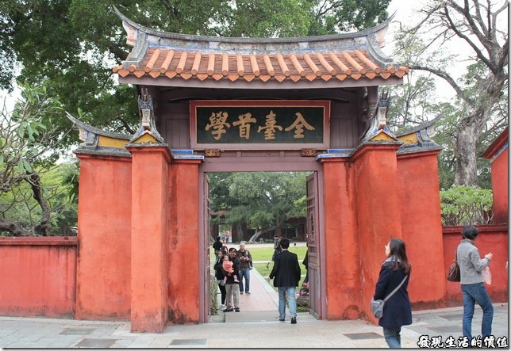  東大成坊入口上方懸有一門額「全臺首學」，意思是全台第一所學校，也是全台最高學府。 | 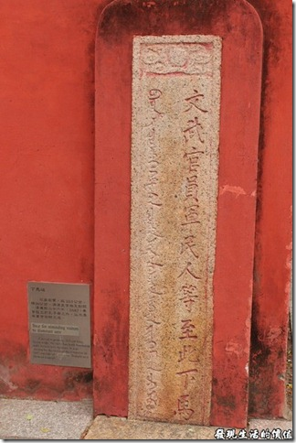  下馬碑：在東大成坊北側立有一塊下馬碑，以滿漢文字合刻「文武官員軍民人等至此下馬」12字，以示對孔子的尊崇。

- 禮門義路
依孔廟規制「左學右廟」的原則，在「學堂」與「廟堂」之間原有圍牆，而東、西牆則分別設有「禮門」、「義路」為出入口，古時候，要進入孔廟需得從「禮門」進去，離開時再從「義路」出去，提醒讀書人要「入則學禮，出則行義」。
而禮門及義路原本應該位於大成門與櫺(ㄌㄧㄥˊ)星門之間的圍牆上，櫺星門現已拆除，而圍牆也在民國初年傾圮(ㄆㄧˇ)後一直未再重建，所以目前就只剩下禮門、義路孤零零的坐落於林蔭下，感覺上有些突兀。不過如果單就建築物本身來看，其硬山燕尾的屋頂造型，石栱挑簷的構造，簡拙間透露出穩重﹔而每個小花格窗也各有不同形制的赭紅窗花造型，配上黑色的木框，則有一種典雅之美。

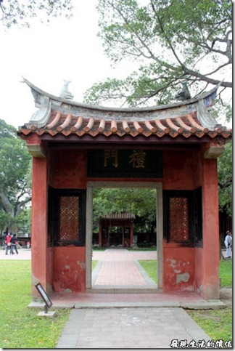 | 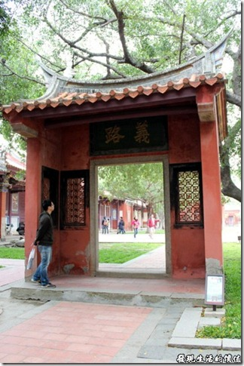
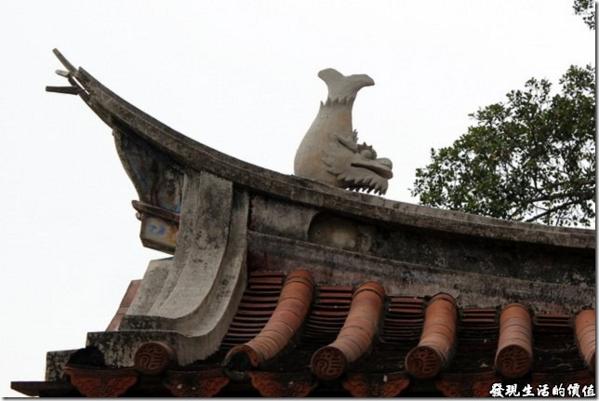
禮門義路之上各有兩隻龍頭魚身的動物，是傳說中龍生九子之鴟尾，性喜站在高處遠眺，又會吐水，有消防之意涵。
- 泮池與辟雍
古時天子讀書的地方有山有水，四面環水，風景優美，謂之辟雍。而諸侯讀書之處只能南面半水，所以孔廟的正前方，有一半月形的水池，謂之泮池；而孔廟是位在泮水旁的黌宮，又叫泮宮。
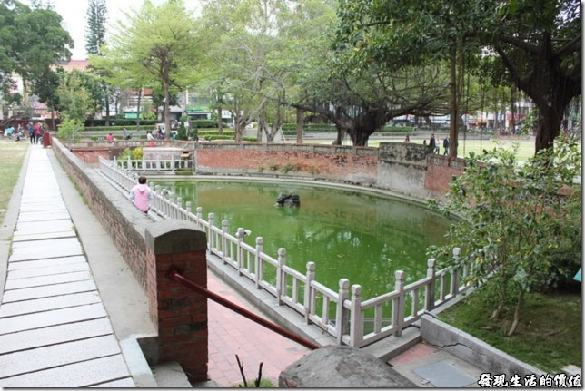
思樂泮水 薄采其芹
孔廟泮池旁牆上，鑲嵌有一塊石碑，上面寫著思樂泮水，語出詩經「思樂泮水，薄采其芹」。
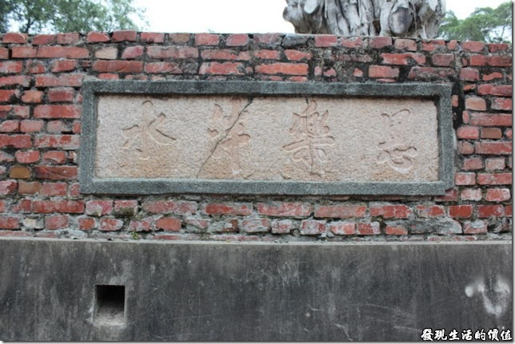

- 大成門
山門、三川門、大成門：城有城門，廟有廟門，深山裏面的廟門叫做山門，城市裏面的廟門通常有中左右三個門，叫做三川門，意謂人潮川流不息，香火鼎盛；孔廟的大門特別叫做大成門，孔子被冊封為「大成至聖先師孔文宣王」。古時帝王開五門， 諸侯士大夫開三門， 平民百姓開一門。
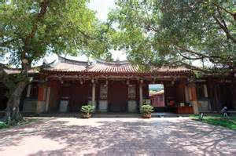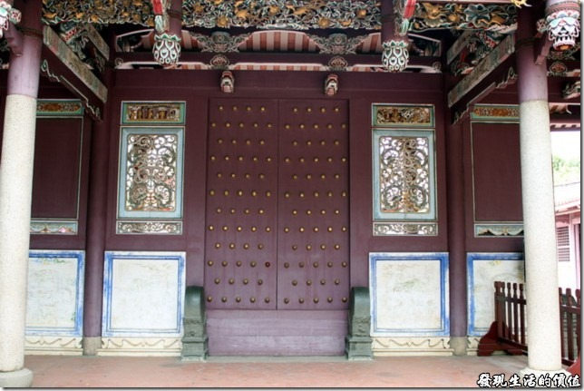
- 左龍右虎、左進右出：一般廟宇有三大門，中間較為高大華麗是神明進出之門，左右兩門略小，供一般民眾出入之用，左門飾以龍之紋，故又名龍門，右門飾以虎圖案，又名虎門。所以我們進出廟宇要左進右出，入龍門出虎門，左門也叫生門，右門也叫死門。（左右之分為從屋內望外看時的方位）
- 孔廟大成門與一般廟宇三川門有何不同之處？
- 不設門聯：以免孔夫子前賣弄文章，貽笑大方。
- 用門釘不用門神：孔廟大門有108顆門釘，是採取九的倍數；採用門釘一般是官設廟宇， 有別於民間廟宇通常在大門上彩繪門神
- 門檻很高：孔廟門檻這麼高，一般說法眾說紛云，有說孔子道德高尚，或為小心舉措，端正舉止之故
- 抱鼓石是沒有椒圖紋案的素面抱鼓石。
- 開門：孔廟平常只開左門以供進出，唯有下列三種狀況才會三門全開－
(1)春秋祭孔之時 (2)皇帝或元首蒞臨時 (3)本廟生員高中狀元，回鄉祭孔時。
- 騶虞：垂脊墀頭位置及兩側屋簷下各有一隻似獅似虎的動物，是傳說中的仁獸「騶(ㄗㄡ)虞(ㄩˊ)」，不吃生物，有至信之德。 | 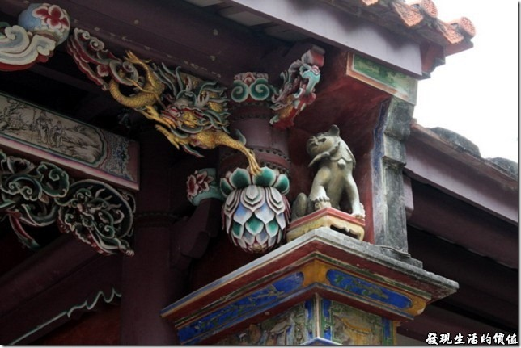
- 大成殿
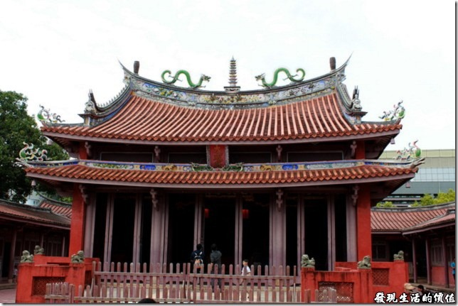
- 御路、露台、小獅子、螭首散水
大成殿前有一露台，是跳六佾舞的地方，露台最前端飾有一塊石版，名為御路，上刻四爪龍紋，四爪分別抓著琴棋書畫。有謂五爪為龍，僅皇帝可用，故皇帝穿龍袍，三或四爪為蟒，王爺穿蟒袍。
- 大成殿和露台四周以八隻小獅子圍繞，意為此處乃聖人之域。四角各有一個排水孔，裝飾著螭(ㄔ)吻(ㄨㄣˇ)之首。
- 屋頂裝飾：大成殿屋頂裝飾非常豐富，中央正脊上方有雙龍拜塔，中央寶塔又名珠宮，高9層，是神明中最高等級。
- 正脊兩邊各有一通天筒，象徵孔子「德配天地」，傳說秦始皇焚書坑儒時有儒生藏書於筒內，故又名藏經筒。
- 正脊最末端呈燕尾造型朝天翹起，是典型閩南建築特色。
- 垂脊上有排列整齊的鴟鴞（ㄔ ㄒ一ㄠ）共64隻，取意詩經「翩彼鴟鴞，集於泮林，食我桑椹，懷我好音」，鴟鴞是一種惡鳥，連惡鳥都會感化來歸，乖乖排好，聽孔子教書，足見孔子「有教無類」；另有說法，那是斑鳩。
- 屋簷垂吊類似風鈴的吊飾，名為「鐘鐸」，寓孔子發瞶人心之意。
- 大成殿為歇山重簷建築形式，兩邊山牆上有壁鎖圖形，是荷蘭式建築遺風。
七、大成殿內
- 東廡西廡：是供奉先賢、先儒的地方。先賢是孔子的直接弟子，先儒則是闡揚孔子學說的讀書人。
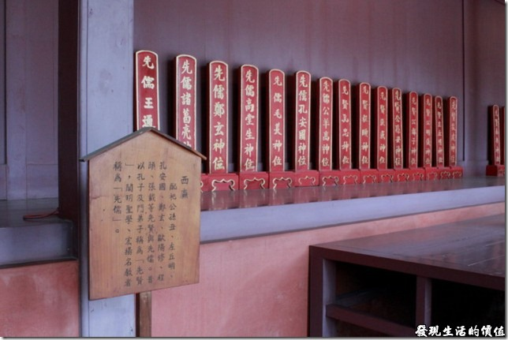
- 孔子生平：孔子姓孔，名丘，字仲尼，春秋時魯國鄒邑人(今山東曲阜)生於西元前551年，479年歿，享年73歲。
- 孔子牌位：進入大成殿，只見孔子牌位，不見神像，因孔子學問品格至高至大，無以名狀，所以在明代廢神像，改立牌位，避免偶像崇拜。
- 四聖十二哲：大成殿內兩邊配祀四聖十二哲，四聖是：復聖顏回、宗聖曾子、述聖子思、亞聖孟子。相傳他們是《論語》、《大學》、《中庸》、《孟子》四書的作者。
- 原為十哲，康熙皇帝加入兩位朱熹與有若而成十二哲。
- 御匾
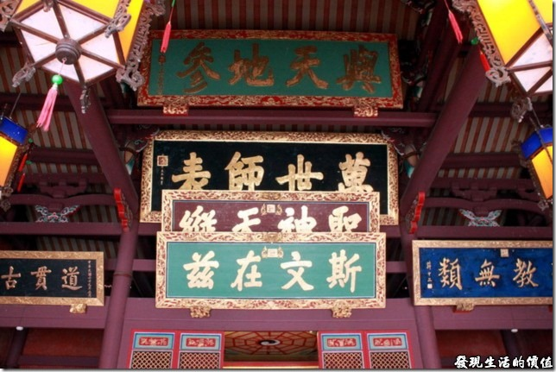
- 大成殿內有8塊滿清皇帝御賜匾額，是全台孔廟中最完備。其中最早一塊是康熙皇帝的「萬世師表」。包括民國以後的共有14塊匾額（計有康熙(1)、雍正(2)、乾隆(3)、嘉慶(4)、道光(5)、咸豐(6)、同治(7)、光緒(8)、蔣中正(9)、蔣經國(10)、嚴家淦(11)、李登輝(12)、陳水扁(13)、馬英九(14)）
- 民國以來總統就任後，也都會頒匾給孔廟，目前累計有6塊總統頒匾，其中最新的一塊是馬英九總統的「聖德化育」。
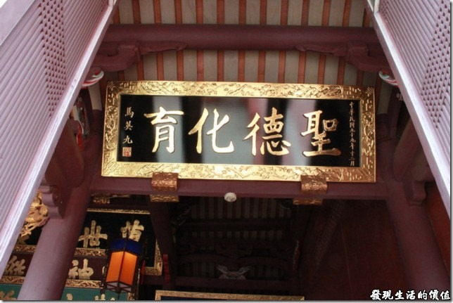
- 御匾中有二塊內文重複，「萬世師表」，分別是康熙皇帝和嚴家淦總統頒贈。
八、明倫堂
- 明倫堂即昔日府學所在，三川門即為入德之門，兩邊側門橫額分別書寫著「聖域、賢關」表明此為聖賢之地，若要成為聖賢一定要從「修養品德」開始。
- 朱熹、忠孝節義：兩面牆上書有「忠、孝、節、義」四個大字，直接點明入府學所學何事。落款晦翁，就是南宋理學家朱熹。
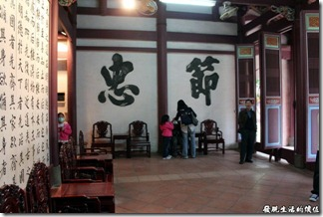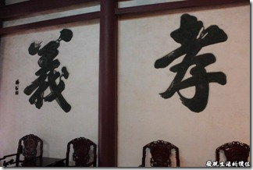
- 入德之門、聖域、賢關：趙孟頫、大學章句：進明倫堂即見一白底黑字的巨大屏風，上書仿宋代書法家趙孟頫所寫大學章句。
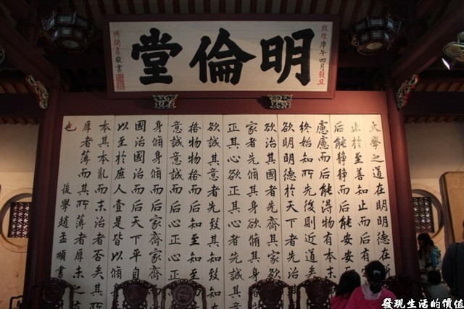
- 臥碑：堂內左壁立有一塊「臥碑」，那是順治九年頒定的全國共同校規，共有八條。臥為人臣二字之合，故又稱人臣之碑，約束孔廟生員的品行、操守、言論及著述
- 建築圖碑：右壁的「臺灣府學建築圖碑」，係全台六大建築圖碑之一，提供當時府學內外完整的建築組群圖像。
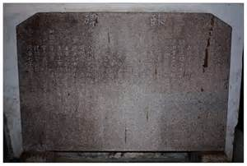  臥碑 | 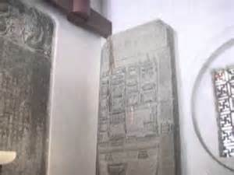  建築圖碑
九、文昌閣
- 建築形式：在明倫堂的後方有一處塔狀建築，即是文昌閣，是清代府城最高的建築物。內二樓供奉著魁星，三樓供奉文昌帝君，都是保佑讀書人科舉成功的神明。
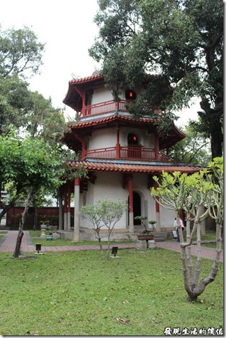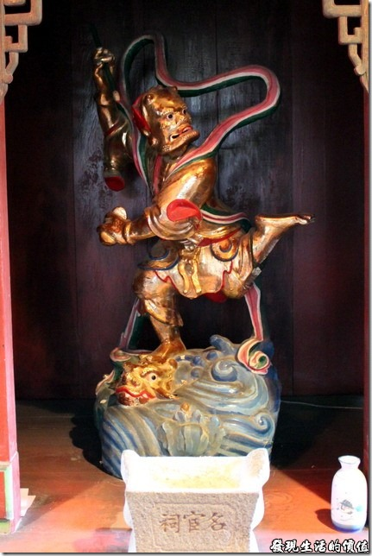
- 文昌閣又名魁星樓，是一棟三層建築，一樓為方形，二樓圓形，三樓八角形，寓意「天圓地方，孔子功德澤被八宇」。
- 魁星左手執墨，右手拿朱砂筆，右腳單足踏鰲魚頭，左腳揚起踢斗，取「魁星踢斗、獨占鰲頭」之意。

